II. DỰ KIẾN KẾ HOẠCH NHÁNH.
Tên nhánh | Số tuần | Thời gian thực hiện | Người phụ trách | Ghi chú về sự điều chỉnh (nếu có)
Nhánh 1: Bé với rác thải. | 1 | Từ 23/9 - 28/9/2024 | Bùi Thị Mến
Nhánh 2: Bé chăm sóc, bảo vệ cây xanh. | 1 | Từ 30/9 - 4/10/2024 | Phạm Thị Ngoan

III.CHUẨN BỊ:
Nhánh  Chuẩn bị | Nhánh 1: Bé với rác thải | Nhánh 2: Bé chăm sóc, bảo vệ cây xanh.
Giáo viên | - Lên kế hoạch phù hợp với chủ đề, phù hợp với khả năng của trẻ. Soạn bài đúng thời gian quy định.  - Tạo môi trường lớp học cho trẻ hoạt động phong phú, đa dạng theo đúng chủ đề nhánh : Bé với rác thải.  - Trao đổi với phụ huynh về chủ đề trẻ đang học.  - Trao đổi với phụ huynh về tình hình học tập và sức khỏe của trẻ khi đến lớp.  - Cô và trẻ sưu tầm các nguyên học liệu: giấy báo, túi nilon, lá cây khô, len, vải vụn, hột hạt, sỏi, giấy gói hoa, băng dính, kéo.  - Album,video, tranh ảnh, tranh truyện có nội dung về chủ đề: Bé với rác thải.  - Tranh cung cấp kiến thức: Đồ dùng, đồ chơi chủ đề nhánh “Bé với rác thải.”: Tên gọi, đặc điểm rác vô cơ, hữu cơ, ảnh hưởng của rác thải với môi trường và con người,.....  - Nhạc bài hát về bé bảo vệ môi trường,….. | - Bổ sung xây dựng môi trường lớp học cho trẻ hoạt động phong phú, đa dạng theo đúng chủ đề nhánh: Bé chăm sóc, bảo vệ cây xanh.  - Trao đổi với phụ huynh về chủ đề trẻ đang học.  - Bổ sung các nguyên học liệu: Len, giấy màu, vải, gỗ, bảng làm thí nghiệm, bút viết bảng, mút xốp, hồ dán, họa báo, thùng xốp, bìa caton, lá xương dừa, bẹ chuối, lá tre,......  - Tranh cung cấp kiến thức: Tên gọi, các loại cây xanh; Đặc điểm, ích lợi và tác hại của cây xanh đối với đời sống; Ảnh hưởng của các yếu tố môi trường; Sự phát triển, thay đổi và điều kiện sống của cây xanh; Cách chăm sóc, bảo vệ cây xanh;....  - Album,video, tranh ảnh, tranh truyện có nội dung bé bảo vệ, chăm sóc cây xanh.
Nhà trường | - Sân chơi cho trẻ hoạt động.  - Đồ dùng đồ chơi chơi các khu vui chơi ngoài trời cho trẻ.
Phụ huynh | - Giúp giáo viên sưu tầm các loại tranh, lịch, hột, len, gỗ, vải, hạt, rơm, rạ, bẹ chuối, xương dừa, nan tre, sỏi, lá cây, rau, củ, rau giống, lõi ngô, áo ngô khô, vỏ trấu, các vỏ chai, lọ phế thải, bìa cacton…Một số đồ dùng học liệu khác.  - Cùng con tham gia vào các hoạt động trải nghiệm.

IV. DỰ KIẾN SẢN PHẨM CỦA TRẺ:

- Tâm thế, sức khỏe tốt để tích cực tham gia vào các hoạt động khám phá chủ đề.
- Mỗi trẻ 2-3 bức tranh vẽ, xé, dán, tranh làm từ các loại hột hạt, lá cây, tranh cát tranh sỏi về chủ đề Môi trường.
- Cùng cô xây dựng môi trường trong các góc chơi phù hợp với chủ đề; Một số đồ dùng đồ chơi chủ đề môi trường từ các nguyên vật liệu thiên nhiên, nguyên vật liệu tái chế.

V. KẾ HOẠCH HOẠT ĐỘNG CÁC THỜI ĐIỂM.
Nhánh  Thời điểm | Nhánh 1: Bé với rác thải. | Nhánh 2: Bé bảo vệ, chăm sóc cây xanh.
1. Đón, trả trẻ | - Trò chuyện, phân loại về các loại rác thải.  - Trò chuyện với trẻ và tuyên truyền với phụ huynh về một số luật lệ giao thông: Đi bộ sát lề đường bên phải, không tự ý chạy qua đường.  - Nghe hát: Hãy cùng nhau bảo vệ MT; Điều đó tuỳ thuộc hành động của bạn; Rừng ơi…… | - Trò chuyện về 1 số quy định đảm bảo an toàn nơi công cộng: Đội mũ khi ngồi trên xe máy; Đi bộ trẻ vỉa hè; Không leo trèo cây, ban công;…..  - Nghe hát: Em vẽ MT màu xanh; thơ cây xanh; Bé giữ VSMT; Thùng rác trò chuyện; Bé trồng cây……..
2. Thể dục sáng. | Hô hấp: Thổi bóng bay.  Tay: 2 tay đưa ra trước lên cao.  Lưng, bụng: Đứng xoay người sang bên 90 độ.  Chân: Ngồi khuỵu gối/ Bật: Bật tách khép chân.
3. Vệ sinh ăn ngủ. | - Rèn một số kĩ năng mời cô, mời bạn khi ăn  - Đánh răng, lau mặt, xúc miệng nước muối, nhu cầu ăn, ngủ, vệ sinh. | - Đánh răng, lau mặt, xúc miệng nước muối, nhu cầu ăn, ngủ, vệ sinh.

VI. THIẾT KẾ HOẠT ĐỘNG GÓC
Tên góc | Tên trò chơi | Mục đích - Yêu cầu | Nội dung hoạt động | Chuẩn bị | Phân phối vào nhánh
 |  |  |  |  | N1 | N2
Góc  phân vai | - Chơi bán hàng. | - Trẻ biết chơi theo nhóm, biết phân công công việc cho từng thành viên trong nhóm. Biết kê bàn ghế và bày hàng biết sắp xếp hàng hóa gọn gàng khoa học..  - Rèn kĩ năng thao tác chế biến món ăn. | - Bán thùng rác, túi giấy, đồ dùng dụng cụ, chăm sóc cây, bán giống cây, .....  - Bán rau, củ, quả,.... | - Các đồ dùng để chơi bán hàng: Thùng rác, cây xanh, hạt giống, cây giống, rau, củ, quả,... | x | x
Góc  phân vai | - Chơi nấu ăn.  - Hướng dẫn cách pha nước cam, xoài dầm.  - Hướng dẫn kỹ thuật sơ cứu khi trẻ bị chảy máu cam. |  | - Trẻ pha nước cam, xoài dầm.  - Hướng dẫn kỹ thuật sơ cứu khi trẻ bị chảy máu cam. | - Nguyên liệu pha nước cam, xoài dầm: cam, xoài, dĩa, cốc, thìa, đường, khăn, khay,…  - Nồi, xoong, chảo, dao, thớt,.....  - Đồ dùng sơ cứu. | x | x

Tên góc | Tên trò chơi | Mục đích - Yêu cầu | Nội dung hoạt động | Chuẩn bị | Phân phối vào nhánh
 |  |  |  |  | N1 | N2
Góc  học tập. | - Thêm bớt, tạo nhóm trong phạm vi 6. | - Thêm bớt, tạo nhóm trong phạm vi 6. Chia nhóm có 6 đối tượng thành 2 phàn.  - Biết tự chọn sách để đọc và “đọc sách” từ trái sang phải, từ trên xuống dưới, từ đầu sách đến cuối sách.  - Biết phân biệt phần mở đầu, kết thúc của sách. Biết giữ gìn và bảo vệ sách.  - Trẻ biết ghép tranh lô tô theo ý thích của trẻ.  - Biết sử dụng các chữ rời ghép vần.  - Biết một số thao tác thực hành trên máy vi tính: Tắt, mở, di chuột…  - Trẻ biết cất đồ dùng đúng nơi quy định. | - Đếm, gắn vào số lượng tượng ứng. | - Đồ dùng: Rổ đựng keo, kéo, bút màu, khăn lau, bút lông, ghim bấm.... cho trẻ chơi.  - Các hình ảnh rời về chủ đề môi trường: cây xanh, thùng rác, bé chăm sóc cây xanh, bé thu gom rác thải,....  - Các bảng chơi.  - Bảng hình ảnh gợi ý trò chơi. | x
Góc  học tập. | Chia nhóm có 6 đối tượng thành 2 phần. |  | - Tách, gộp nhóm có 6 đối tượng thành 2 phần. |  | x | x
Góc  học tập. | - Trò chơi Kidsmart. |  | - Xe buýt tới trường.  - Hái quả; Ong tìm chữ. |  | x | x
Góc  học tập. | - Bảng chun toán học. |  | - Trẻ chơi bảng chun học toán. |  | x | x
Góc  học tập. | - Gắn số lượng tương ứng.  - Bé tập ghép vần. |  | - Bé tập ghép vần.  - Gắn số lượng tương ứng. |  | x | x
Góc  học tập. | - Chọn hành vi đúng sai về bảo vệ môi trường. |  | - Bé chọn hành vi đúng, sai với môi trường. |  |  | x
Góc  học tập. | - Phân loại rác vô cơ và hữu cơ. |  | - Bé phân loại ác thải. |  | x
Góc  học tập. | - Bé với những quyển sách. |  | - Bé xem sách, kể truyện theo tranh.  - So sánh sự giống và khác nhau về sách |  | x | x
Tên góc | Tên trò chơi | Mục đích - Yêu cầu | Nội dung hoạt động | Chuẩn bị | Phân phối vào nhánh
 |  |  |  |  | N1 | N2
Góc  học tập. | - Bàn tính học toán. | - Biết đếm các nhóm đối tượng trong phạm vi 10  - Trẻ làm quen với phép toán, chữ cái.  - Có khả năng nhận dạng các chữ cái trong bảng chữ cái tiếng Việt, chữ in thường chữ in hoa., tô đồ chữ cái, chữ số Biết tự chọn sách để đọc và “đọc sách” từ trái sang phải, từ trên xuống dưới, từ đầu sách đến cuối sách.  - Rèn luyện tư duy, sự khéo léo.  - Biết phân biệt phần mở đầu, kết thúc của sách. Biết giữ gìn và bảo vệ sách.  - Trẻ biết ghép tranh lô tô theo ý thích của trẻ.  - Biết tạo ra chữ và số trên bảng chun.  - Biết phối hợp nhịp nhàng với bạn khi chơi, hợp tác, chia sẻ.  - Biết in, tô các chữ cái đã học.  - Biết một số thao tác thực hành trên máy vi tính: Tắt, mở, di chuột…  - Trẻ biết cất đồ dùng đúng nơi quy định. | - Bé làm quen với phép tính. | - Đồ dùng: Rổ đựng keo, kéo, bút màu, khăn lau, bút lông, ghim bấm.... cho trẻ chơi.  - Các hình ảnh rời về chủ đề môi trường.  - Các bảng chơi, đồ chơi công nghiệp. | x | x
Góc  học tập. | - Bảng học có bộ số và chữ cái. |  | - Trẻ học ghép vần, học số, tập viết số, chữ cái, vẽ. |  | x | x
Góc  học tập. | - Bảng gỗ học toán. |  | - Trẻ học số, học đếm. |  | x | x
Góc  học tập. | - Robot học toán và chữ cái. |  | - Trẻ làm quen với các phép tính và chữ cái. |  | x | x
Góc  học tập. | - Bảng đồ chơi mê cung. |  | - Trẻ di chuyển bi về đích. |  | x | x
Góc  học tập. | - Rút gỗ số. |  | - Trẻ xếp chồng và rút các khối gỗ. |  | x | x
Góc  học tập. | - Bàn bi lắc có tay cầm. |  | - Trẻ lắc bóng vào gôn. |  | x | x

Tên góc | Tên trò chơi | Mục đích - Yêu cầu | Nội dung hoạt động | Chuẩn bị | Phân phối vào nhánh
 |  |  |  |  | N1 | N2
Góc  xây dựng. | - Bé xây công viên cây xanh.  - Bé trồng cây xanh, cây hoa,. | - Trẻ biết dùng các khối gỗ xếp chồng thành tường, xếp hàng rào làm cổng.  - Biết xếp các miếng ghép chia các góc chơi trong lớp.  - Trẻ tích cực tham gia hoạt động, biết phối hợp, đoàn kết với bạn trong nhóm chơi. | - Xây dựng khuôn viên.  - Trồng hoa, cây cối.  - Lắp ghép khuôn viên cây xanh. | - Dao xây, xô, gạch, xẻng...  - Thảm cỏ, cây hoa, gạch, hạt gấc, khối, vỏ lọ sữa.  - Đồ chơi lắp ghép | x

Tên góc | Tên trò chơi | Mục đích - Yêu cầu | Nội dung hoạt động | Chuẩn bị | Phân phối vào nhánh
 |  |  |  |  | N1 | N2
Góc  nghệ thuật. | - Làm, trang trí băng zôn, khẩu hiệu bảo vệ môi trường.  - Vẽ, cắt dán xe chở rác; Vẽ cây xanh; Vẽ vườn cây.  - Nặn cây xanh,… | - Tô màu kín không chờm ra ngoài đường các hình vẽ.  - Cắt, xé được theo đường viền thẳng và cong của các hình đơn giản.  - Trẻ tích cực tham gia hoạt động, biết phối hợp, đoàn kết với bạn trong; nhóm chơi.  - Trẻ biết lựa chọn các nguyên vật liệu phù hợp để thiết kế làm búp bê.  - Rèn kĩ năng nặn, vẽ, cắt, xé dán cho trẻ.  - Trẻ tích cực hoạt động, đoàn kết với bạn bè. | - Vẽ, tô màu, cắt, xé dán, nặn, gói, gấp, trang trí các đồ dùng đồ chơi, băng zôn, khẩu hiệu,….  - Lựa chọn nguyên liệu đo, vẽ, thiết kế, chế tạo túi giấy. | - Màu nước, bút lông, giấy A4, giấy màu, hồ dán, khăn lau, kéo, đất nặn...  - Bàn cho trẻ ngồi hoạt động.  - Các nguyên vật liệu: Giấy, lá cây, hoa khô, cành khô, nan tre, giấy màu, xương dừa, cành cây, len, lịch, chai lọ nhựa, gỗ, giấy màu, rơm…  - Rổ đựng đồ dùng.  - Bảng thiết kế.  . | x | x
Góc  nghệ thuật. | - Làm túi giấy thay thế túi nilong (Steam) |  |  |  | x

VII. KH HOẠT ĐỘNG TUẦN

1.Hoạt động học.
Thứ  HĐ | Thứ 2 | Thứ 3 | Thứ 4 | Thứ 5 | Thứ 6 | Thứ 7
Nhánh 1:  Bé với rác thải | PTTC  Đi trên dây | PTNN  Làm quen chữ cái a, ă, â. | PTNN  Kể chuyện cho trẻ nghe: Vương quốc rác | PTTCKNXH  Bé với rác thải | PTTM  Làm túi giấy thay thế túi nilon (EDP) | PTNN  Ôn chữ cái a, ă, â.
Nhánh 2:  Bé bảo vệ môi trường. | PTTC  Đi trên ván kê dốc (dài 2,5m, rộng 0,3m, một đầu kê cao 0,3m) | PTNN  Dạy trẻ đọc thuộc thơ "Bé giữ vệ sinh môi trường" | PTTM  Dạy hát: Em vẽ môi trường màu xanh. | PTNT  Chia nhóm có 6 đối tượng thành 2 phần. | PTNN  Trò chơi chữ cái a, ă, â. | PTTM  Ôn bài hát: Em vẽ môi trường màu xanh.

2. Hoạt động ngoài trời.
* Khu vui chơi vận động: Mèo đuổi chuột, rồng rắn lên mây; Gánh gánh gồng gồng; Trồng nụ trồng hoa; Gieo hạt nảy mầm; Kéo co; Nhảy bao bố; Đá bóng; Đá cầu; Ném vòng cổ chai; Đập chuột; Ném bóng; Chuyển bóng bằng dép; TC:Vo giấy,cắp cua.......
* Khu trải nghiệm dịch vụ: Cửa hàng may đo; Tiệm nail; Tiệm spa; Chơi hạt muồng; Trò chơi dân gian: ô ăn quan, lúa ngô khoai sắn; Xem sách; Vẽ tranh, làm tranh, làm búp bê bằng len, rơm....
* Khu vui chơi âm nhạc: Chơi tự do với các đồ chơi ÂN (trống tây; đàn; sáo; kèn; trống cơm; mõ; tiêu; nơ; hoa; quạt; trang phục biểu diễn...), Bé tập làm nhạc sỹ; Làm quen với một số trò chơi âm nhạc, TC: Những nốt nhạc vui,...
* Khu vui chơi khám phá:QS sự phát triển của cây từ củ, hạt, cành, lá...QS mối liên hệ giữa cây với MT sống, với con vật....Tìm hiểu về một số nguồn nước, vật nổi, vật chìm, tan, không tan trong nước... vòng tuần hoàn của nước, sự bốc hơi của nước, sự cần thiết của nước đối với đời sống con người con vật, nguyên nhân gây ô nhiễm nguồn nước, cách phòng tránh.Chơi với đất, cát, sỏi.Đong nước, đong cát, đong sỏi....

Thứ  HĐ | Thứ 2 | Thứ 3 | Thứ 4 | Thứ 5 | Thứ 6 | Thứ 7
Nhánh 1:  Bé với rác thải. | - QS: Gió ở hướng nào?  .  - TCVĐ: Gánh gánh gồng gồng  - Chơi tự do ở khu khám phá. | - QS: Sự phát triển của cây đỗ.  - TCVĐ: Mèo đuổi chuột.  - Chơi tự do ở khu trải nghiệm dịch vụ. | - QS: Thực hành phân loại rác thải.  - TCVĐ:Trồng nụ trồng hoa.  - Chơi tự do ở khu âm nhạc. | - QS: Thân cây vú sữa.  - TCVĐ: Kéo co  - Chơi tự do ở khu khám phá. | - QS : Ông mặt trời.  - TCVĐ: Rồng rắn lên mây  - Chơi tự do ở khu trải nghiệm dịch vụ. | - QS : Hoa cây tóc tiên.  - TCVĐ: Rồng rắn lên mây  - Chơi tự do ở khu vận động.
Nhánh 2:  Bé chăm sóc, bảo vệ cây xanh. | - QS: Lon nước biết chạy.  - TCVĐ: Gánh gánh gồng gồng  - Chơi tự do ở khu khám phá. | - QS: Sự rụng lá của cây sấu  - TCVĐ: Mèo đuổi chuột.  - Chơi tự do ở khu trải nghiệm dịch vụ. | - QS: Chim ăn gì?  - TCVĐ:Trồng nụ trồng hoa.  - Chơi tự do ở khu âm nhạc. | - QS: Gió ở hướng nào?  - TCVĐ: Kéo co  - Chơi tự do ở khu khám phá. | - QS :Vật chìm vật nổi.  - TCVĐ: Rồng rắn lên mây  - Chơi tự do ở khu trải nghiệm dịch vụ. | - QS: Sự phát triển của cây đỗ.  - TCVĐ: Rồng rắn lên mây  - Chơi tự do ở khu vận động.

3. Hoạt động chiều.
Thứ  Tuần | Thứ 2 | Thứ 3 | Thứ 4 | Thứ 5 | Thứ 6 | Thứ 7
Nhánh 1:  Bé với rác thải. | - Trò chuyện về các loại rác, xem video phân loại rác thải.  - Ôn chữ cái, chữ số đã học.  - Chơi tự do. | - LQ bài hát: Thùng rác trò chuyện.  - Xếp các chữ cái, chữ số từ hột hạt.  - Chơi tự do. | - Nghe truyện: Thùng rác thông minh.  - Xếp các chữ cái, chữ số từ hột hạt.  - Chơi tự do. | - LQ bài thơ : Bé giữ vệ sinh môi trường.  - Nghe hát: Bé giữ VSMT  - Chơi tự do. | - LQ nhảy dân vũ bài: Hãy chung tay bảo vệ môi trường.  - Ôn chữ cái, chữ số đã học.  - Chơi tự do. | - Nghe truyện: Bỏ rác đúng nơi quy định.  - Xếp các chữ cái, chữ số từ hột hạt.  - Chơi tự do.
Nhánh 2: Bé chăm sóc, bảo vệ cây xanh. | - Nghe chuyện : Đom đóm cầm đèn lồng.  - Xếp các chữ cái, chữ số từ hột hạt.  - Chơi tự do. | - Nghe truyện : Cây táo thần.  - Ôn chữ cái, chữ số đã học.  - Chơi tự do | - Làm quen bài hát: Bé trồng cây.  - Xếp các chữ cái, chữ số từ hột hạt.  - Chơi tự do. | - LQ bài thơ: Cây xanh.  - Xếp các chữ cái, chữ số từ hột hạt.  - Chơi tự do. | - Nghe truyện: Hạt giống và cậu bé.  - Xếp các chữ cái, chữ số từ hột hạt.  - Chơi tự do. | - LQ VĐ múa: Điều đó tuỳ thuộc hành động của bạn.  - Xếp các chữ cái, chữ số từ hột hạt.  - Chơi tự do.
KẾ HOẠCH HOẠT ĐỘNG NHÁNH 1 “BÉ VỚI RÁC THẢI”

PHẦN 1: MỞ CHỦ ĐỀ
- Giáo viên cho trẻ xem video, nghe kể chuyện về các loại rác thải. Tiếp đó, giáo viên tiến hành giờ học truy vấn, khuyến khích trẻ đặt ra các câu hỏi quan tâm về “Rác thải quanh bé”: Một số đặc điểm của rác vô cơ, rác hữu cơ; Ảnh hưởng của rác thải với môi trường, con người; Vai trò của con người với việc xả rác,..... đồng thời, giáo viên cùng trẻ xây dựng mạng nội dung trong bài học và trình bày theo hình thức sơ đồ tư duy.
* Câu hỏi trẻ đã biết:
- Con vừa xem gì?
- Có những loại rác nào?
- Rác thải ảnh hưởng gì đến chúng ta?
- Chúng ta phải vứt rác như thế nào cho đúng?
*Câu hỏi trẻ muốn biết?
- Con muốn tìm hiểu gì về rác thải?
- Nếu môi trường có nhiều rác thải thì con người sẽ như thế nào?
- Tại sao chúng ta cần phải xử lý rác thải?
- Những loại rác nào có thể tái chế?
- Cô và trẻ thống nhất nội dung khám phá “Bé với rác thải” trong 1 tuần (Mạng ND)

I. MẠNG NỘI DUNG.
Tên gọi?
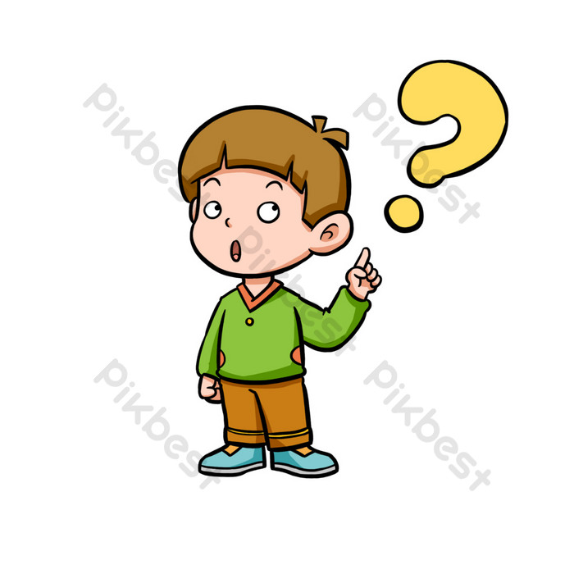
Rác sau khi tái chế.
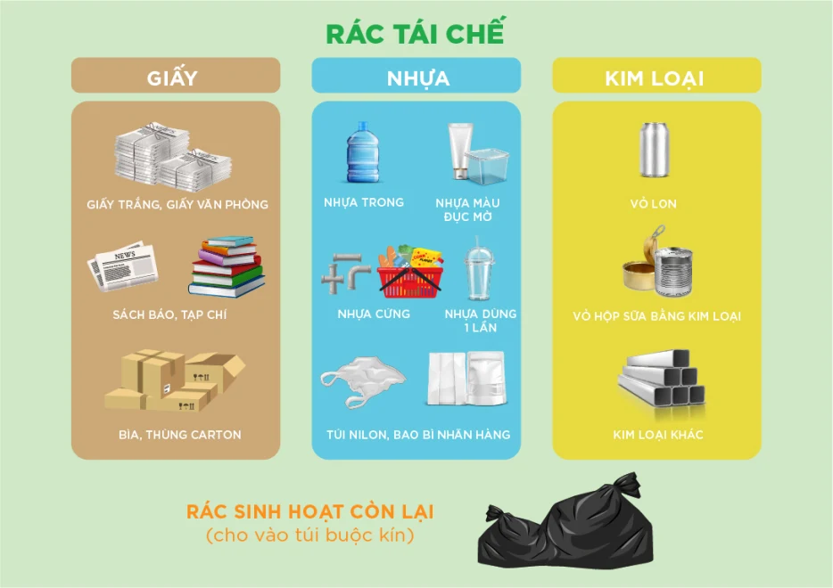
BÉ VỚI RÁC THẢI
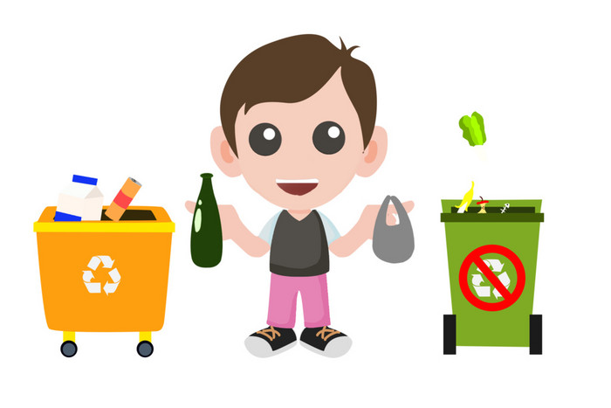

Đặc điểm rác vô cơ và hữu cơ
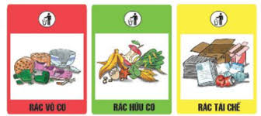

Ảnh hưởng của rác thải.
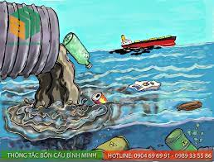
Hành vi đúng sai khi xả rác.
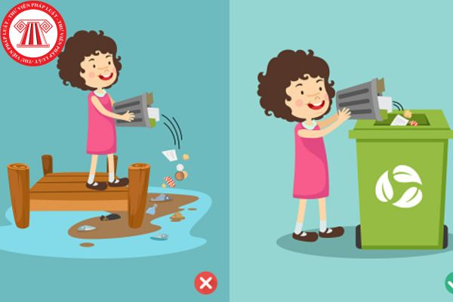




II. MẠNG HOẠT ĐỘNG
Hoạt động chơi:
Góc xây dựng: Xây công viên cây xanh.
Góc học tập: Thêm bớt, tạo nhóm trong phạm vi 6; Chia nhóm có 6 đối tượng thành 2 phần; Phân loại rác vô cơ và hữu cơ; Trò chơi Kidsmart.; Ghép tranh lô tô tương phản, bảng chun toán học; Gắn số lượng tương ứng; Bé tập ghép vần; Bé với những quyển sách; Bàn tính học toán; Bảng nam châm học toán và chữ; Bảng gỗ học toán; Rô bốt học toán và chữ cái; Bảng chơi mê cung; Bàn bi lắc có tay cầm.
Góc tạo hình: Làm, trang trí băng zôn, khẩu hiệu bảo vệ môi trường; Vẽ, cắt dán, nặn xe chở rác, thùng rác,..
Góc phân vai: Bán hàng: Thùng rác, túi giấy; Nấu ăn: Pha nước cam; Kĩ thuật sơ cứu khi trẻ bị chảy máu cam.
Góc sách: Đọc thơ, kể chuyện về bé với ác thải; Đóng kịch, kể chuyện theo tranh, kể chuyện sáng tạo; Ghép tranh theo thứ tự bài thơ, câu chuyện; Kể chuyện bằng rối dẹt.

Hoạt động học:
PTTC: Đi trên dây
PTNT: Số 6 (tiết 1);
PTNN: Làm quen chữ cái: a, ă, â; Kể chuyện cho trẻ nghe: Vương quốc rác
PTTM: Làm túi giấy thay thế túi nilon (EDP)
PTTCKNXH: Bé với rác thải.

Hoạt động ngoài trời:
- Quan sát khu vực phân loại rác, thùng rác, sân trường...
- Trò chơi nhặt rác, lá cây
- Vẽ tranh về bác lao công, làm thùng đựng rác, gầu, chổi...
- Làm đồ chơi tạo hình từ lá cây (Làm váy, làm vòng, làm kèn, tranh.... )

Hoạt động khác:
- Quan sát, trò chuyện, xem tranh ảnh về rác thải, tái chế rác thải.
- Trẻ làm thí nghiệm: sự hút nước của giấy, lọ nhựa kì diệu.
- Quan sát hiện tượng và suy luận đưa ra kết quả sau khi làm thí nghiệm.

PHẦN 2: THỰC HIỆN HOẠT ĐỘNG

NHÁNH 1 – TUẦN 1: BÉ VỚI RÁC THẢI

Thứ 2 ngày 23 tháng 9 năm 2024.
Hoạt động học. PTTC. Đi trên dây.
I.Mục đích - Yêu cầu.
- Trẻ biết kết hợp tay, chân, mắt đi thẳng trên dây không đi lệch ra ngoài.
- Trẻ nhớ tên bài tập.
- Biết chơi trò chơi vận động.
2. Kỹ năng.
- Rèn kĩ năng khéo léo khi đi trên dây.
- Rèn sự chú ý, ghi nhớ có chủ đích cho trẻ.
- Rèn kỹ năng hợp tác với bạn bè.
3. Thái độ.
- Trẻ hứng thú, tích cực, chủ động tham gia hoạt động.
- Đoàn kết, ý thức kỷ luật, tập trung chú ý, hợp tác với bạn bè khi tham gia hoạt động..
II. Chuẩn bị.
1. Đồ dùng của cô:
- Trang phục gọn gàng, phù hợp. Nhạc bài hát “Không xả rác”.
- Xắc xô, sân tập bằng phẳng, an toàn; 2 đoạn dây dài 3 m; Dây thừng.
2. Đồ dùng của trẻ:
- Trang phục gọn gàng, phù hợp.
- Cờ cho trẻ hoạt động
III. Tiến hành hoạt động.
* Ổn định tổ chức – giới thiệu bài:
- Cô đọc câu đố về chiếc thùng rác và cho trẻ đoán?
- Tặng cho mỗi trẻ 1 chiếc dây.
Hoạt động 1: Khởi động.
- Cho trẻ cầm dây đi theo đội hình vòng tròn – đi các kiểu đi – đi chạy theo tín hiệu – Hát chuyển đội hình thành 3 hàng dọc.
Hoạt động 2: Trọng động.
* Tập BTPTC kết hợp với dây trên nền nhạc bài “Không xả rác”
- Tập các động tác: Tay – vai, chân, bụng – lườn, bật (4 lần 8 nhịp).
- Tập ĐTNM: Động tác chân.
- Cho trẻ trải nghiệm: Chơi với dây.
- Cô tổng hợp ý kiến và giới thiệu vận động “Đi trên dây” : Cho trẻ nối các đoạn dây với nhau Đi trên dây.
- Cô tập lần 1 không giải thích - Cho trẻ nhận xét cách đi.
- Lần 2 làm mẫu kết hợp với phân tích vận động:
+ TTCB: Cô đứng trước vạch chuẩn 2 tay dang ngang để giữ thăng bằng cho cơ thể mắt nhìn vào dây.
+ Khi có hiệu lệnh: Bước một chân lên trước dẫm vào dây rồi bước chân tiếp theo lên. Cứ như thế đi trên dây cho đến khi hết đoạn dây mà không được đi ra ngoài dây. Thực hiện xong thì cô về đứng cuối hàng.
- Cho 1 trẻ lên thực hiện - Cho trẻ nhận xét.
* Trẻ thực hiện.
- Lần 1 : Lần lượt trẻ ở hai tổ lên thực hiện vận động. (trẻ nhận xét).
+ Lần 2: Cô tăng thêm độ dài đoạn dây và cho 2 tổ lên thực hiện vận động. (Nếu trẻ thực hiện vận động tốt)
+ Lần 3: Cho trẻ thi đua 2 đội lên cắm cờ.
- Đàm thoại tên vận động? Cách thực hiện?
* TCVĐ: Kéo co.
- Cô hướng dẫn cách chơi và cho trẻ chơi 2 lần.
Hoạt động 3: Hồi tĩnh:
- Cho trẻ đi nhẹ nhàng quanh sân tập 1-2 vòng dưới nền nhạc không lời bài“Không xả rác”.
* Kết thúc tiết học: Cô động viên khen trẻ và hướng trẻ đến hoạt động sau.
* ĐÁNH GIÁ CUỐI NGÀY:

Thứ 3 ngày 24 tháng 9 năm 2024
Hoạt động học. PTNN. Làm quen chữ cái a, ă, â
I.Mục đích - Yêu cầu.
1 . Kiến thức:
- Trẻ nhận biết và phát âm đúng, rõ ràng chữ cái a, ă, â.
- Trẻ biết chơi trò các chơi với chữ cái.
2. Kỹ năng:
- Rèn kĩ năng nhận biết chữ cái, và kĩ năng phát âm to rõ ràng cho trẻ.
- Rèn ở trẻ giác quan, khả năng chú ý, ghi nhớ có chủ định.
- Rèn kỹ năng hợp tác với bạn bè.
3.Thái độ:
- Trẻ hứng thú, tích cực, chủ động tham gia hoạt động.
II. Chuẩn bị.
1. Đồ dùng của cô:
- Nhạc bài: Không xả rác.
- Hiệu ứng powerpoint trên máy vi tính hình ảnh: Bé chăm sóc cây xanh.
- Que chỉ; 2 bài thơ chữ to, vòng, sáp màu…
2. Đồ dùng của trẻ:
- Ghế ngồi đủ cho trẻ.
- Thẻ chữ cái đủ cho trẻ.
- Trẻ thực hành các thao tác trên máy vi tính. (Kích chuột, di chuyển).
III. Tiến hành hoạt động.
*Ổn định tổ chức:
- Cho trẻ vận động hát bài: «Không xả rác » Bài hát nhắc đến điều gì?
Ho¹t ®éng 1: Cho trẻ làm quen chữ cái a, ă, â.
- C« giíi thiÖu hình ảnh “Bé chăm sóc cây xanh”. Cô ghép từ “Bé chăm sóc cây xanh”.
- Cô cho trẻ đọc từ và t×m ch÷ đã học theo yªu cÇu cña c«.
- Cô giới thiệu chữ cái a và phát âm cho trẻ nghe 2 lần.
- Cô cho cả lớp đọc chữ, cô cho tổ đọc chữ, cá nhân trẻ đọc.
- Cho trẻ nêu cấu tạo chữ cái a.
- Cô khái quát nêu cấu tạo chữ a và giới thiệu các kiểu chữ a trên máy vi tính và cho trẻ phát âm lần lượt.
- Cô giới thiệu chữ ă và phát âm mẫu cho trẻ 2 lần.
- Cô cho cả lớp đọc chữ. Cho tổ, cá nhân trẻ đọc (cô sửa cách phát âm cho trẻ).
- Cho trẻ nêu cấu tạo chữ cái ă. Cô khái quát lại và nêu cấu tạo chữ ă.
- Cô giới thiệu các kiểu chữ ă trên máy vi tính và cho trẻ phát âm lần lượt.
- Tương tự chữ â trong hình ảnh “Bé chăm sóc cây xanh”.
- Cô giới thiệu chữ â và phát âm cho trẻ 2 lần.
- Cô cho cả lớp đọc chữ. Cho tổ, cá nhân trẻ đọc.
- Cho trẻ nêu cấu tạo chữ â. Cô khái quát lại và nêu cấu tạo chữ â.
- Cô giới thiệu các kiểu chữ â trên máy vi tính và cho trẻ phát âm lần lượt.
- Trẻ so sánh cặp “chữ a – ă và a-â có gì giống nhau và khác nhau?
*TC: Chọn chữ theo yêu cầu của cô (theo tên gọi, đặc điểm).
Ho¹t ®éng 2: Củng cố.
+ TC1: Đội nào nhanh hơn.
- Cách chơi: Trẻ chia 2 đội thi đua bật vào vòng lên tìm và gạch chân chữ cái a, ă, â trong bài thơ: “Vứt rác đúng chỗ”. Thời gian chơi là 1 bản nhạc, kết thúc đội nào gạch được nhiều chữ a, ă, â và gạch đúng đội đó chiến thắng.
+ TC2: Bé khéo tay.
- Cô cho mỗi trẻ 1 rổ hạt gấc sau đó yêu cầu trẻ xếp chữ a, ă, â.
- Cô nhận xét trẻ.
* Kết thúc tiết học: Cô động viên khen trẻ, và hướng trẻ đến hoạt động khác
* ĐÁNH GIÁ CUỐI NGÀY:

Thứ 4 ngày 25 tháng 9 năm 2024.
Hoạt động học. PTNN. Kể chuyện cho trẻ nghe câu chuyện "Vương quốc rác”.
I.Mục đích - Yêu cầu.
1. Kiến thức.
- Trẻ nhớ tên truyện, tên các nhân vật trong truyện và hiểu được nội dung câu truyện.
- Bước đầu biết đóng vai nhân vật và biết lựa chọn nhân vật minh họa theo nội dung câu truyện.
2. Kỹ năng.
- Rèn kỹ năng phát triển ngôn ngữ rõ ràng, mạch lạc, nói đủ câu, không ngọng, đúng từ, mở rộng vốn từ. Rèn kỹ năng đóng vai theo lời dẫn chuyện của cô.
- Rèn sự mạnh dạn, tự tin
3. Thái độ.
- Trẻ có ý thức bảo vệ môi trường, biết thu gom rác và xử lí rác 1 cách khoa học.
- Trẻ hứng thú, chủ động, tích cực tham gia các hoạt động cùng cô và bạn.
II. Chuẩn bị.
1. Đồ dùng của cô.
- Sa bàn rối và các nhân vật trong truyện.
- Nhạc không lời khi cô kể chuyện
- Trang phục phù hợp.
2. Đồ dùng của trẻ.
- Hình ảnh rời các nhân vật trong truyện, rổ đựng đồ dùng.
- Trang phục phù hợp.
III. Tiến hành hoạt động.
*Ổn định tổ chức:
- Cô và trẻ cùng hát bài hát “Em vẽ môi trường màu xanh”.
+ Chúng mình vừa hát bài hát gì?
+ Bài hát nói về điều gì? Cô giới thiệu tên truyện "Vương quốc rác".
Hoạt động 1: Kể chuyện cho trẻ nghe câu truyện "Vương quốc rác".
- Kể chuyện lần 1 kết hợp cử chỉ điệu bộ.
- Các con thấy câu chuyện như thế nào?
- Tóm tắt nội dung câu truyện: Câu chuyện "Vương quốc rác" kể về một Vương quốc rác không đáy bị trị bởi vị vua vô dụng và nữ hoàng phế thải độc các và tàn bạo. Tất cả người dân ở vương quốc này phải sống e dè và sợ hãi. Mỗi ngày lượng rác cứ tăng dần lên làm cho người dân vô cùng khổ cực. Đến một ngày bịch rác nổi dậy đi tìm vị thần để cứu giúp. Cuối cùng vị thần 3T đã giải cứu được giúp cho vương quốc không còn bị ô nhiễm môi trường.
- Cô kể lần 2 kết hợp với sa bàn.
Hoạt động 2: Tìm hiểu nội dung câu chuyện.
* Đàm thoại :
- Cô vừa kể câu chuyện gì?
- Trong câu chuyện có những nhân vật nào?
- Truyện gì xảy ra với Vương quốc rác?
- Bịch rác nhỏ đã nói gì?
- Sau cuộc nói chuyện giữa bịch rác nhỏ và vị bô lão thì câu chuyện tiếp tục diễn ra như thế nào ?
- Vị thần 3T đã sử dụng phép thuật của mình giúp phân loại rác thành mấy loại? (3 loại)
- Đó là những loại nào? (rác hữu cơ, rác vô cơ, rác tái chế)
- Qua câu chuyện đã nhắc nhở các con điều gì?
* Giáo dục: Trẻ có ý thức bảo vệ môi trường, biết thu gom rác và xử lí rác 1 cách khoa học.
+ Thực hành trải nghiệm:
- Cô cho trẻ lựa chọn hình ảnh rời. Cô kể chuyện đến nhân vật nào thì trẻ có nhân vật đó đưa lên và tập nói lời của nhân vật (cô dạy trẻ bắt chước một số lời nói của nhân vật trong truyện).
Hoạt động 3: Củng cố.
- Trẻ tập đóng vai theo lời dẫn truyện.
- Cho trẻ nhập vai các nhân vật trong truyện và tập đóng vai theo lời dẫn chuyện của cô.
- Cô hướng dẫn để trẻ bước đầu thể hiện hành động, cử chỉ, lời nói phù hợp với nhân vật trong câu chuyện.
* Kết thúc tiết học.
- Cho trẻ hát, vận động minh họa theo nội dung câu truyện (Lời tự biên).
* ĐÁNH GIÁ CUỐI NGÀY:

Thứ 5 ngày 26 tháng 9 năm 2024
Hoạt động học. PTTCKNXH. Bé với rác thải
I.Mục đích - Yêu cầu.
1. Kiến thức:
- Trẻ biết kể tên một số loại rác hữu cơ, rác vô cơ và các tác hại của từng loại rác.
- Trẻ biết phân loại rác và phân biệt các thùng đựng rác theo quy định.
- Trẻ biết chơi các trò chơi và tạo ra các sản phẩm đơn giản từ rác tái chế.
2. Kĩ năng:
- Rèn cho trẻ khả năng quan sát nghi nhớ.
- Trẻ có kĩ năng hoạt động theo nhóm; Trẻ có một số kĩ năng cơ bản khi sử dụng máy vi tính: Di chuột, kéo thả…
3. Thái độ:
- Trẻ có ý thức nhặt rác, phân loại rác bảo vệ môi trường chung.
- Trẻ hứng thú tích cực tham gia vào hoạt động.
II. CHUẨN BỊ
* Đồ dùng của cô:
- Nhạc bài hát: Không xả rác; giữ gìn vệ sinh môi trường lớp.
- 3 thùng rác: Thùng rác màu xanh lá cây; Thùng rác màu vàng; Thùng rác màu đỏ.
- 3 máy tính cho trẻ chơi.
* Đồ dùng của trẻ.
- Rác của trẻ sau khi ăn sáng; Bảng, lô tô, hình ảnh các loại rác
- Một số rác tái chế và đồ dùng để trẻ làm một số đồ dùng đơn giản.
III. TỔ CHỨC HOẠT ĐỘNG:
Hoạt động 1: Dạy trẻ tìm hiểu và phân loại rác.
- Cô tạo tình huống và cho trẻ thu dọn gọn gàng lớp học.
- Các con vừa giúp cô làm những công việc gì? Các con vừa thu gom những loại rác gì?
- Cho trẻ về các loại rác theo hiểu biết của trẻ. Cho trẻ chia sẻ về việc bỏ rác như thế nào?
- Quan sát cách bỏ rác của các bạn trong lớp.
- Quan sát thùng rác màu xanh xem các bạn bỏ rác gì?
- Các con có nhận xét gì các loại rác này? Các con có biết đó là loại rác gì không?
- Cho trẻ kiểm tra các loại rác trong thùng màu vàng và hỏi trẻ.
- Rác trong thùng màu vàng gọi là rác gì? Tại sao gọi là rác tái chế?
- Cho trẻ quan sát thùng rác màu đỏ. Cho trẻ đoán các loại rác trong thùng màu đỏ.
- Rác trong thùng màu đỏ gọi là rác gì?
- Cho trẻ xem vi deo về cách phân loại rác.
- Qua video đố các con chúng ta cần phân loại rác để làm gì?
- Có mấy loại rác? Là những loại rác nào?
- Rác nào tái sử dụng được? Những loại rác nào là rác tái chế? Rác nào cần mang xử lý.>Cô khẳng định lại.
+ TC: Thi xem đội nào nhanh: Cho trẻ đứng về 3 đội, khi cô đọc loại rác gì thì lần lượt các đội sẽ kể nối tiếp tên các loại rác đó.
Hoạt động 2: Dạy trẻ phân biệt loại rác.
- Vừa rôi các con đã biết cách phân loại rác rồi, vậy khi nhặt rác xong con phải để như thế nào?
- Cho trẻ kể về cách để rác?
+ Có mấy loại thùng đựng rác? Kể tên các loại thùng rác?
+ Thùng rác màu xanh lá cây là thùng đựng rác gì?
+ Rác tái chế đựng vào thùng rác màu gì?
- Rác vô cơ là thùng rác màu gì?
- Cho trẻ quan sát các loại thùng rác trên máy vi tính và đọc tên thùng rác đó. (Thùng rác nào biến mất, thùng rác nào xuất hiện).
Hoạt động 3: Củng cố.
+ TC1: Thi xem ai nhanh.
- Cho trẻ lấy đồ dùng về chỗ ngồi, yêu cầu trẻ xếp thứ tự của thùng rác: Rác hữu cơ > Rác vô cơ > Rác tái chế.
- Cho trẻ tự kiểm tra.
- Cho trẻ quan sát vào bảng mình đã xếp và kể tên các loại rác theo yêu cầu của cô.\
- Nâng cao yêu cầu: Cô nói tên rác và trẻ nói loại loại rác (Kết hợp tổ, nhóm, cá nhân).
- Cho trẻ cất lần lượt các loại rác vào rổ.
+ TC2: Rôbic thông minh
- Cho trẻ chia 3 đội, mỗi đội chuẩn bị cho mình những hộp trên các hộp có hình ảnh các loại rác, nhiệm vụ của các đội sắp xếp các hộp thành hình rôbic cùng loại rác theo chiều thẳng đứng. Sau 1 lần bản nhạc ddoojij nào xếp nhanh đội đó chiến thắng.
+ TC2: tài năng của bé.
- Cô đã chuẩn bị cho 3 đội mỗi đội 1 máy tình, nhiệm vụ các đội sẽ cùng nhau thảo luận kéo thả phân loại vào thùng rác đúng cách.
* ĐÁNH GIÁ CUỐI NGÀY:

Thứ 6 ngày 27 tháng 9 năm 2024.
Hoạt động học. PTTM: Làm túi giấy thay thế túi nilon (EDP)
I. CÁC LĨNH VỰC HƯỚNG TỚI
S- Khoa học: Tên gọi, đặc điểm, công dụng của bao túi giấy.
T- Công nghệ: Kéo, giấy, băng dính, dập ghim.
E- Kỹ thuật: Cách gấp, cắt, dán, ghim để tạo thành chiếc túi
A- Nghệ thuật: Trang trí chiếc túi.
M- Toán: Chiều dài, chiều rộng, hình dạng, đo.
- Ngôn ngữ: Nghe – hiểu, biểu đạt;
Kỹ năng công dân thế kỷ XXI
Kỹ năng làm việc nhóm, hợp tác chia sẻ, sáng tạo, giao tiếp.
II. CHUẨN BỊ
- Dụng cụ: kéo, bút chì, thước, băng dính, dập ghim.
- Nguyên liệu: Giấy màu.
III. QUY TRÌNH THIẾT KẾ KỸ THUẬT
Bước 1: Hỏi
- Cho trẻ xem 1 đoạn video về ô nhiễm môi trường do túi nilon gây ra. Hỏi trẻ con cảm nhận như thế nào khi xem video?
+ Có cách nào khắc phục tình trang trên không?
+ Vậy các con có muốn tự mình làm những chiếc túi giấy thay thế túi nilon không?
- Giờ học hôm nay cô và cả lớp sẽ làm những chiếc túi giấy nha.
- Vậy theo các con để làm được chiếc túi giấy cần đảm bảo các yêu cầu gì?
- Tiêu chí 1: Đựng được rác;
- Tiêu chí 2: Có quai cầm
- Tiêu chí 3: Trang trí đẹp mắt.
Bước 2: Tưởng tượng
- Chiếc túi giấy con định làm trông như thế nào?
- Con chọn nguyên liệu giấy gì để làm túi?
- Chúng mình trang trí chiếc túi như thế nào?
Bước 3: Lập kế hoạch.
- Cho trẻ kết thành những nhóm bạn thân
- Trẻ vẽ bản thiết kế; Lựa chọn nguyên vật liệu;
- Con làm thế nào để túi đựng được đồ?
- Trẻ thảo luận cùng nhau và thống nhất các bước thực hiện.
Bước 4: Thực hiện
- Trẻ thực hiện làm túi giấy (nhóm trưởng phân công nhiện vụ cho từng bạn);
- Giáo viên bao quát hỗ trợ trẻ (nếu cần);
- Trẻ chia sẻ sản phẩm của nhóm mình (tên gọi, cách làm, cách trang trí)
- Cô kết luận túi giấy đã đảm bảo 3 yêu cầu.
Bước 5: Cải tiến
- Con có muốn thay đổi gì về chiếc túi giấy của mình không?
- Kết thúc tiết học.
* ĐÁNH GIÁ CUỐI NGÀY:

Thứ 7 ngày 28 tháng 9 năm 2024.
Hoạt động học. PTNN. Ôn chữ cái a, ă, â».
I.Mục đích - Yêu cầu.
1.Kiếnthức.
- Trẻ nhận biết và phát âm đúng nhóm chữ cái a, ă, â thông qua các trò chơi, trẻ biết cách chơi các trò chơi với chữ cái.
2. Kĩ năng.
- Trẻ phát âm đúng rõ ràng mạch lạc, chơi trò chơi đúng cách, đúng hiệu lệnh của cô.
- Rèn luyện tri giác, sự nhanh nhẹn, khéo léo ở trẻ.
3. Thái độ.
- Trẻ biết yêu quý trân trọng tình cảm gia đình và ngôi nhà thân yêu của mình.
- Trẻ hứng thú tham gia vào hoạt động.
II. Chuẩn bị.
* Đồ dùng của cô:
- Bảng đa năng; Thẻ chữ cái a, ă, â đủ cho trẻ hoạt động; Một số hình ảnh có các cụm từ chứa chữ cái a, ă, â.
- Nhạc bài hát “Không xả rác” trên máy vi tính.
*Đồ dùng của trẻ:
- Bóng gắn chữ cái đủ cho trẻ hoạt động; vòng
III. Tiến hành hoạt động.
Hoạt động 1: Ổn định tổ chức:
- Cô giới thiệu chương trình: Bé vui học chữ.
- Đến với chương trình trẻ sẽ trải qua các trò chơi để ôn luyện các chữ số.
Hoạt động 2: Trò chơi ôn luyện chữ cái.
+ Trò chơi 1: “Nhanh chân tìm chữ”.
+ Cách chơi: Ở dưới sàn nhà có dán các chữ cái, nhiệm vụ của trẻ là vừa đi vừa hát bài “Không xả rác”, khi có hiệu lệnh “Tìm chữ tìm chữ” thì mỗi bạn phải tìm và đứng cạnh 1 chữ cái a, ă hoặc â giống với thẻ chữ cái trẻ đang cầm trên tay.
- Lần 2: Cho trẻ kết bạn thành nhóm có 2 người và đổi thẻ cho nhau và chơi tiếp, khi chơi hát vận động bài “Tìm bạn thân” khi nghe thấy hiệu lệnh tìm chữ các con sẽ quan sát chữ cái ở thẻ của mình đang cầm rồi tìm đứng đúng chữ cái như trên thẻ của các con.
+ Trò chơi 2: Bù chữ cái a, ă, â còn thiếu trong từ.
+ Cách chơi: Cho trẻ chia 2 đội, bật nhày qua 2 vòng sau đó chọn chữ còn thiều trong các từ và gắn lên bảng cho hoàn thiện. Thời gian chơi là 1 lần của bản nhạc, kết thúc bản nhạc đội nào gắn được nhiều chữ và gắn đúng thì đội đó dành chiến thắng.
- Cô kiểm tra, nhận xét đội chơi.
+ Trò chơi 3: Chung sức.
+ Cách chơi: Cô chia lớp mình làm 3 đội chơi (Đội chữ a; Đội chữ ă; Đội chữ â), cô tặng cho mỗi đội 1 rổ bóng có các chữ cái a, ă, â và nhiều chữ cái khác. Nhiệm vụ của các con là lần lượt từng bạn sẽ lên bật qua vòng lên tìm quả bóng có chữ cái a, ă, â sau đó quay về để vào rổ của đội mình. Trong thời gian chơi là 1 bản nhạc đội nào tìm được nhiều chữ cái đúng thì đội đó giành chiến thắng.
- Nhận xét kết quả chơi.
Hoạt động 3: Kết thúc.
- Cho trẻ xúm xít cùng cô.
- Cô nhận xét. Kết thúc hoạt động hướng trẻ sang hoạt động khác.
* ĐÁNH GIÁ CUỐI NGÀY:

GIÁO VIÊN CHỦ NHIỆM  Bùi Thị Mến | TTCM DUYỆT  Bùi Thị Mến | HIỆU PHÓ CM DUYỆT  Lưu Thị Thắm

